莆田第二十五中2016—2017学年上学期月考试卷
高一数学

一、选择题(本大题共12小题，每小题5分，共60分。在每小题给出的四个选项中，只有一项是符合题意的)
1、下列正确的是（ ）
A． B． C． D．
2、若A=，B=，则A∩B=（ ）
A． B． C． D．R
3、 正方体的内切球与其外接球的半径之比为（ ）
A. $\sqrt{3}$ B. 3 C. 3$\sqrt{3}$ D. 1∶9
4、 求函数$f(x)=2x^{3}−3x+1$ 零点的个数为（）
A．B．C． D．
5、已知集合A到B的映射f:x→y=2x+1，那么集合A中元素2在B中对应的 元素是：( )
A. 2 B. 5 C. 6 D. 8
6、式子的值为 ( )
A. B. C. D.
7、已知函数f(x)的图象是连续不断的，x，f(x)的对应值如下表：
x | 0 | 1 | 2 | 3 | 4 | 5
f(x) | －6 | －2 | 3 | 10 | 21 | 40
则函数f(x)在区间( )内有零点( )
A．(－6，－2) B．(1,2)C．(2,3) D．(3,5)
8、函数在区间上（2，4）上 （ ）
A. 单调递增 B. 单调递减 C. 先减后增 D.先增后减

9、 一梯形的直观图是一个如图所示的面积为$\sqrt{2}$的等腰梯形，则原梯形的面积为( )
O

⁰
A. 2 B. $\sqrt{2}$ C. 2$\sqrt{2}$ D. 4
10、已知函数$y=\left\{\begin{matrix}x^{2}+1 (x≤0) \\ −2x (x>0)\end{matrix}\right.$使得函数值为5的的值是：（ ）
A．2或-2 B. 2或-2.5 C. -2 D. 2或-2或-2.5
11、三个数$a=0\text{.}3^{2}$，$b={\text{log}}_{2}0\text{.}3,c=2^{3}$之间的大小关系是（ ）
A. $a$﹤$c$﹤$b$ B. $a$﹤$b$﹤$c$ C.$b$﹤$c$﹤$a$ D.$b$﹤$a$﹤$c$
12、如右图为一个几何体的三视图，其中俯视图为正三角形，，则该几何体的表面积为( )
A
B
A₁
B₁
C
C₁
正视图
侧视图
俯视图
A.$6+\sqrt{3}$ B.$\text{24}+\sqrt{3}$
C.24+2$\sqrt{3}$D.32

二、填空题（本大题共4小题，每小题5分，共20分，把答案写在题中的横线上）
13、已知$2^{2x−7}<2^{x−3}$, 则$x$的取值范围为。
14、函数在区间[-1，4]上的值域是。
15、已知幂函数的图象过$（2,4）$，则＝。
16、函数y=的定义域为 。

WWW.ziyuanku.com

三、解答题（本大题共6小题，共70分，解答应写出文字说明，证明过程或推演步骤）
17、（本题10分）计算：
（1）$\sqrt[3]{a^{5}}⋅\sqrt[3]{a^{7}}÷a^{6}$； （2）

18、（本题12分）已知，，,求的取值范围。

19、（本题12分）设，集合，；若$(C_{U}A)∩B=φ$，求的值。

20、 （本题12分） 一个容器的盖子用一个正四棱台和一个球焊接而成，球的半径为R，正四棱台的上、下底面边长分别为$2R和3R$，斜高为$R$
资*源%库 ziyuanku.com（1）求这个容器盖子的表面积（用R表示，焊接处对面积的影响忽略不记）；
（2）若$R=2\text{cm}$，为盖子涂色时所用的涂料每$0\text{.}4\text{kg}$可以涂$1m^{2}$，计算100个这样的盖子约需涂料多少$\text{kg}$（精确到$0\text{.}\text{01}\text{kg}$）、

$来&源：ziyuanku.com21、（本题12分）已知奇函数$f(x)=\frac{\text{ax}+b}{x^{2}+1}$在$\left(−1,1\right)$上是增函数，且$f(\frac{1}{2})=\frac{2}{5}$．
（1）确定函数的解析式；
（2）解不等式$f(t−1)+f(t)<0$．

ziyuanku.com

22.、（本题12分）某高速公路收费站入口处的安全标识墩如图所示,墩的上半部分是正四棱锥P－EFGH,下半部分是长方体ABCD－EFGH.图5、图6分别是该标识墩的正(主)视图和俯视图.
（1）请画出该安全标识墩的侧(左)视图;
（2）求该安全标识墩的体积及正四棱锥的侧面积.
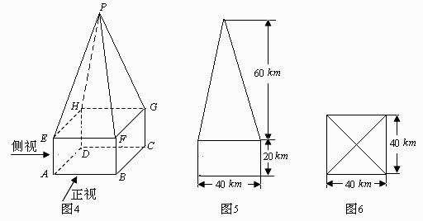

莆田第二十五中2016—2017学年上学期月考答题卷
高一数学
考场座位号：
一、选择题（本题共12题，每小题5分，共60分）：
题号 | 1 | WWW.ziyuanku.com2 | 3 | 4 | 5 | 6 | 7 | 8 | 9 | 10 | 11 | 12
选项
二、填空题 （本题共4题，每小题5分，共20分）
13、 14、
15、 16、
三、解答题（第17题10分，其余每题均12分，共70分）：
17、 （1）$\sqrt[3]{a^{5}}⋅\sqrt[3]{a^{7}}÷a^{6}$； （2）

18、

19、

20、

ziyuanku.com

21、

Ziyuanku.com

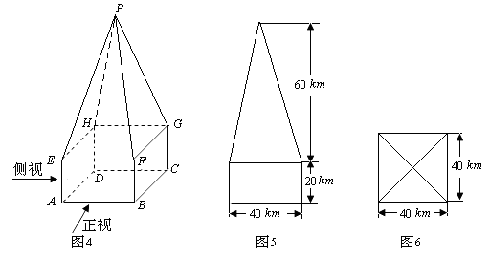
22、

莆田第二十五中2016—2017学年上学期高一数学月考

一、选择题（本题共12题，每小题5分，共60分）：
题号 | 1 | 2 | 3 | 4 | 5 | 6 | 7 | 8 | 9 | 10 | 11 | 12
选项 | B | A | A | C | B | A | B | C | D | C | D | C
二、填空题 （本题共4题，每小题5分，共20分）
13 14
15 81 16 （ $2∈A$，1$m$
三、解答题（第17题10分，其余每题12分，共70分）：
17、（1）原式=$a^{\frac{5}{3}}⋅a^{\frac{7}{3}}÷a^{6}=a^{\frac{5}{3}+\frac{7}{3}−6}=a^{−2}=\frac{1}{a^{2}}$
18、解：当，即时，满足，即；
当，即时，满足，即；
当，即时，由，得即；
∴$m≤3$
19、解：，由，
当时，，符合；
当时，，而，∴，即
∴或。
20、解：（1）,
,
这个容器盖子的表面积S= .
(2)所需涂料质量：
当R=2cm时，上式= kg
100个这样的盖子约需涂料0.57kg.
21、解：（1） 因 $f(x)=\frac{\text{ax}+b}{x^{2}+1}$是定义在$\left(−1,1\right)$上的奇函数
则 $f(0)=0\text{，得}b=0$； 又因 $f(\frac{1}{2})=\frac{2}{5}$
则 $\frac{a∗\frac{1}{2}}{(\frac{1}{2})^{2}+1}=\frac{2}{5},得a=1$， 所以 $f(x)=\frac{x}{x^{2}+1}$
（2） 因 奇函数$f(x)$在$\left(−1,1\right)$上是增函数
由$f(t−1)+f(t)$<0 得 $f(t−1)<−f(t)=f(−t)$
所以有 $\begin{aligned}\left\{−1<t−1<1 | \right.\left\{−1<t<1 | \right.\end{aligned}$ 得 $0<t<\frac{1}{2}$。
22、解：（1）侧视图同主视图（如上图）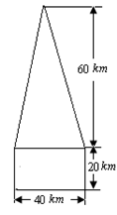
（2）
该安全标识墩的体积V=.
正四棱锥的斜高km，
正四棱锥的侧面积.

